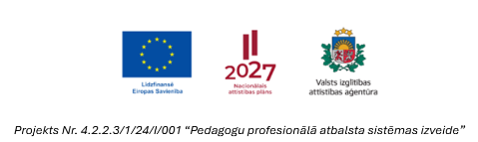

Pielikums Nr.1.
Pakalpojuma tehniskā specifikācija
Profesionālās pilnveides kursi
Sveķu pamatskolas pedagogiem un atbalsta personālam
“Mākslīgā intelekta rīki un to izmantošanas iespējas
pedagoģiskajā procesā speciālās izglītības programmu apguvē”

Tirgus izpētes Nr. GNP/2026/TI/53
Pakalpojuma nosaukums | Pakalpojuma tehniskā specifikācija
Profesionālās pilnveides kursi Sveķu pamatskolas pedagogiem un atbalsta personālam “Mākslīgā intelekta rīki un to izmantošanas iespējas pedagoģiskajā procesā speciālās izglītības programmu apguvē” | Kursu programmā paredzēts sniegt teorētisku ieskatu mākslīgā intelekta iespējās, iepazīšanās ar pamatjēdzieniem un populārākajiem rīkiem (ChatGPT, Gemini, Claude u.c.).  Akcentēti galvenie mākslīgā intelekta pielietojuma veidi izglītībā - satura kopsavilkumu veidošana un analīze,  jaunu zināšanu apguve un tēmu izprašana, satura radīšana (teksti, uzdevumi, vizualizācijas), ikdienas uzdevumu automatizācija.  Sniegts ieskats, kā izmantot mākslīgo intelektu, lai radītu mācību materiālus, kas pielāgoti skolēnu individuālajām spējām, interesēm un mācīšanās stilam.  Paredzēts apgūt efektīvus uzvedņu veidošanas principus.  Katram skolotājam nodrošināta iespēja  ģenerēt stundas plānu savā mācību priekšmetā konkrētai tēmai un klasei, pielāgot uzdevumus dažādiem līmeņiem, praktiski izmēģināt attēlu ģenerēšanas rīkus (piem., Bing Image  Creator), lai radītu oriģinālu vizuālo materiālu (shēmu, ilustrāciju, fotogrāfiju) savai mācību stundai.  Norises forma – klātiene. Pēc kursu pabeigšanas dalībniekiem tiek izsniegtas apliecības, kurās norāda dalībnieka vārdu, uzvārdu, kursu nosaukumu, apjomu (stundas), datumu.  Kursu ilgums – 8 akadēmiskās stundas.  Materiāli un tehniskais nodrošinājums - Dalībniekiem tiek nodrošināti mācību materiāli (drukāti vai elektroniski).

